**Arduino ile 7 Segment Display Kullanımı**

### 7 Segment Display Nedir Nasıl Kullanılır?

7 segment displayler ortak anotlu ve ortak katotlu olmak üzere ikiye ayrılıyor Peki nedir ortak anotlu veya ortak katotlu da ne diye sorular dolaşıyor sanırım zihninizde.

Sözü uzatmadan ceavaplandıralım, az sayıda pin kullanmak için 7 segment displaylerimizde 7 tane segment ve bir tane nokta dışında 2 tane ortak pin bulunuyor. 8 pin 8 kısmı kontrol ederken ortak kısımlar ile dörder pinin çıkışını sağlayabiliyoruz. Gerçekten kim düşünmüşse helal olsun. Ekranımızda 16 adet kısım var hali hazır da dolayısıyla eğer tümünü birde açmak istiyorsak normal şartlarda 16 adet pin gerekirdi bize. Ama ortak uçlar sayesinde çıkış pinleri 8 pinden 2 pine indirmiş oluyoruz. Sanırım şimdi daha iyi anlaşıldı.

Ortak anot demek ortak pinlerin Vcc olması durumu Adı üstünde “Anot”

Ortak katot ise anladınız zaten ama hadi yazalım yine de: Ortak pinlerin  Gnd olması durumu.

Şimdi sıra nasıl çalıştığını anlamaya geldi.

[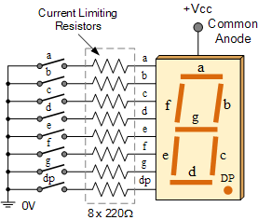](https://hayaletveyap.com/wp-content/uploads/2018/04/segment4.gif)

*7 Segment Display Yapısı*

[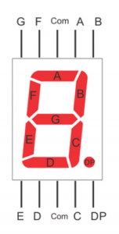](https://hayaletveyap.com/wp-content/uploads/2018/04/s.png)

*7 Segment Display Sıralaması*

Resimde görüldüğü üzere aslında 8 yazmak için bütün anahtarları tetiklememiz gerekiyor.

Sağdaki resimde daha net anlaşılıyor sanırsam çıkış pinlerinin 2 adet olduğu .

Nasıl çalıştığını da öğrendiğimize göre artık uygulamaya geçebiliriz.

Uygulama 1

İhtiyacımız olan malzemeler:

[1 Adet 7 Segment Display](https://www.robocombo.com/Arama?1&kelime=Segment%20Display)

[1 Adet Arduino Uno](https://www.robocombo.com/arduino-modelleri)

[1 Adet Breadboard](https://www.robocombo.com/Tekli-Breadboard-BB-102,PR-473.html)

[1 Adet 7 Segment Display](https://www.robocombo.com/14mm-7-Segment-Display-Anot,PR-778.html)

[Jumper kablolar](https://www.robocombo.com/40li-Erkek-Erkek-Jumper-Kablo-20cm,PR-1150.html)

[2 adet 220 ohm direnç](https://www.robocombo.com/220R-14W-Direnc-10-Adet,PR-262.html) (Displayin içindeki ledleri yüksek akım yakmasın diye ordalar hani merak edersiniz

### 7 Segment Display Bağlantıları

Projenin çizimini sizler için ellerimle yaptım. Simetri hastaları varsa sorumluluk kabul etmiyorum baştan belirteyim.

Ortak Anot için buyrunuz :

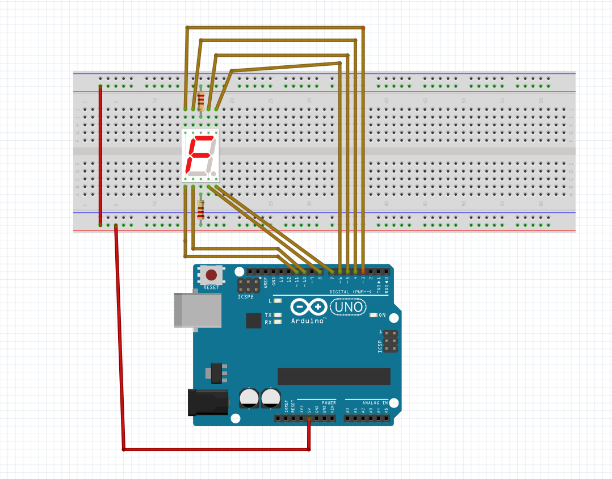

*7 Segment Display Bağlantı Şeması Anot*

Ortak katot için buyrunuz:

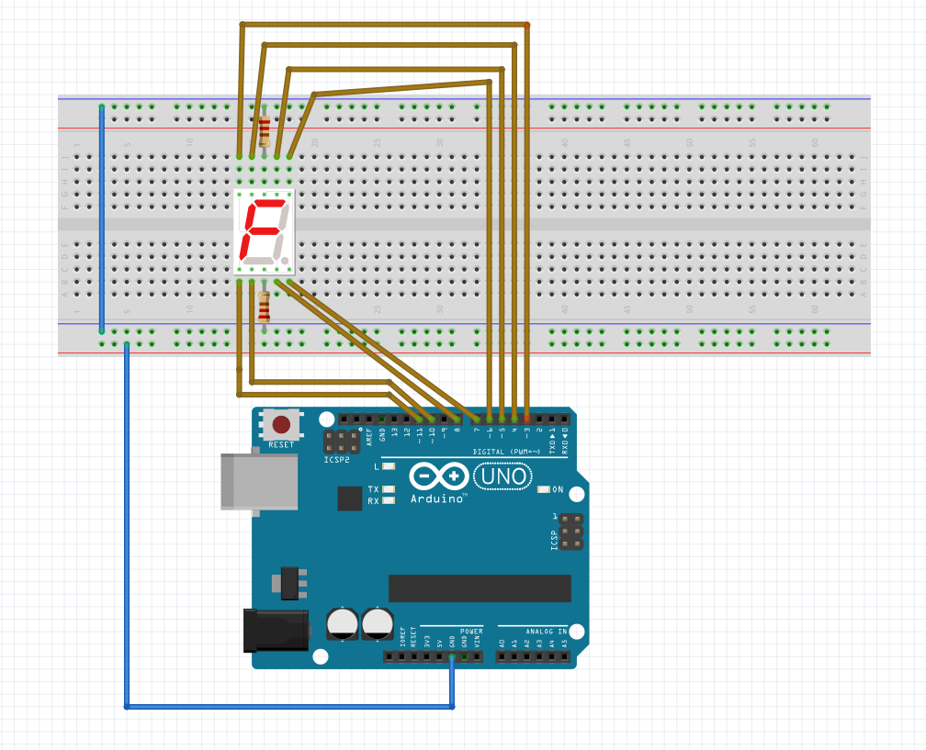

*7 Segment Display Bağlantı Şeması Katot*

gördüğünüz gibi sadece 5v yerine Gnd’ye bağladık.

Sırada projemizin kodları var. (Benden size küçük bir sır, Arduino kodlamayı öğrenmek gerçekten çok kolay ve tamamen hakim olmanız çok extreme koşullar hariç gerekmiyor. temelini öğrendikten sonra kodlarla oynaya oynaya düzenleye düzenleye kendi projeniz için kod bloğu oluşturabilirsiniz. )

Ortak katot kullananlar koddaki “LOW” yazan yerleri “HIGH”, “HIGH” yazan yerleri ise “LOW” ile değiştirmelidir.

int a = 6; // Pinleri tanımlıyoruz

int b = 7;

int c = 9;

int d = 10;

int e = 11;

int f = 5;

int g = 4;

void setup()

{

pinMode(a, OUTPUT); // Pinlerin çıkış pini olduğunu belirtiyoruz.

pinMode(b, OUTPUT);

pinMode(c, OUTPUT);

pinMode(d, OUTPUT);

pinMode(e, OUTPUT);

pinMode(f, OUTPUT);

pinMode(g, OUTPUT);

}

void loop() {

// "9" Sayısını yazar.

digitalWrite(a,LOW);

digitalWrite(b,LOW);

digitalWrite(c,LOW);

digitalWrite(d,LOW);

digitalWrite(e,HIGH);

digitalWrite(f,LOW);

digitalWrite(g,LOW);

delay(1000);

// "8" Sayısını yazar.

digitalWrite(a, LOW);

digitalWrite(b,LOW);

digitalWrite(c,LOW);

digitalWrite(d,LOW);

digitalWrite(e,LOW);

digitalWrite(f,LOW);

digitalWrite(g,LOW);

delay(1000);

// "7" Sayısını yazar.

digitalWrite(a, LOW);

digitalWrite(b,LOW);

digitalWrite(c,LOW);

digitalWrite(d,HIGH);

digitalWrite(e,HIGH);

digitalWrite(f,HIGH);

digitalWrite(g,HIGH);

delay(1000);

// "6" Sayısını yazar.

digitalWrite(a, LOW);

digitalWrite(b,HIGH);

digitalWrite(c,LOW);

digitalWrite(d,LOW);

digitalWrite(e,LOW);

digitalWrite(f,LOW);

digitalWrite(g,LOW);

delay(1000);

// "5" Sayısını yazar.

digitalWrite(a, LOW);

digitalWrite(b,HIGH);

digitalWrite(c,LOW);

digitalWrite(d,LOW);

digitalWrite(e,HIGH);

digitalWrite(f,LOW);

digitalWrite(g,LOW);

delay(1000);

// "4" Sayısını yazar.

digitalWrite(a, HIGH);

digitalWrite(b,LOW);

digitalWrite(c,LOW);

digitalWrite(d,HIGH);

digitalWrite(e,HIGH);

digitalWrite(f,LOW);

digitalWrite(g,LOW);

delay(1000);

// "3" Sayısını yazar.

digitalWrite(a, LOW);

digitalWrite(b,LOW);

digitalWrite(c,LOW);

digitalWrite(d,LOW);

digitalWrite(e,HIGH);

digitalWrite(f,HIGH);

digitalWrite(g,LOW);

delay(1000);

// "2" Sayısını yazar.

digitalWrite(a, LOW);

digitalWrite(b,LOW);

digitalWrite(c,HIGH);

digitalWrite(d,LOW);

digitalWrite(e,LOW);

digitalWrite(f,HIGH);

digitalWrite(g,LOW);

delay(1000);

// "1" Sayısını yazar.

digitalWrite(a, HIGH);

digitalWrite(b,LOW);

digitalWrite(c,LOW);

digitalWrite(d,HIGH);

digitalWrite(e,HIGH);

digitalWrite(f,HIGH);

digitalWrite(g,HIGH);

delay(1000);

// "0" Sayısını yazar.

digitalWrite(a,LOW);

digitalWrite(b,LOW);

digitalWrite(c,LOW);

digitalWrite(d,LOW);

digitalWrite(e,LOW);

digitalWrite(f,LOW);

digitalWrite(g,HIGH);

delay(1000);

}

Uygulama 2

[2 Adet 7 Segment Display](https://www.robocombo.com/Arama?1&kelime=Segment%20Display)

[1 Adet Arduino Uno](https://www.robocombo.com/Arduino-UNO-R3-Klon-CH340-USB-Cip-USB-Kablo-Hediye)

[1 Adet Breadboard](https://www.robocombo.com/Tekli-Breadboard-BB-102,PR-473.html)

#### Arduino 7 Segment Display Kullanımı için Örnek Proje

Şimdi de 0-99 arası sayan bir proje yapalım.

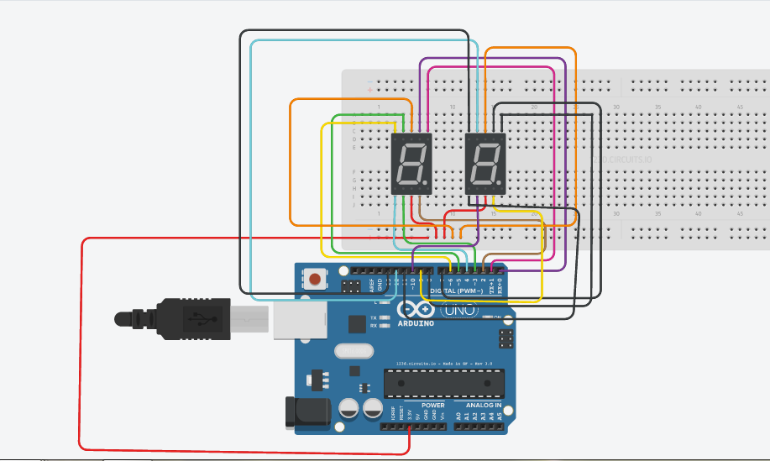

*7 Segment Display Bağlantı Şeması Örneği*

Bağlantıyı resimdeki gibi gerçekleştiriyoruz.

Farkettiğiniz üzere 3.3 v çıkışına bağladık eğer 5v kullanmak isterseniz dirençle beraber kullanmanızı tavsiye ederim.

Kodlar için buyrun.

//SSD is Seven-Segment Display

void setup()

{

 for (int i = 0; i <= 13; i++)

   pinMode(i, OUTPUT); //Set all pins from 0 to 13 as OUTPUT

}

//Aşağıdaki satır, 0'dan 9'a kadar bir SSD'deki rakamlar için tüm ikili sayıları içeren diziyi oluşturma çabalarının ürünüdür <img draggable="false" role="img" class="emoji" alt="🙂" src="https://s.w.org/images/core/emoji/13.0.0/svg/1f642.svg"> (ssd =seven segment display)

const int number[11] = {0b1000000, 0b1111001, 0b0100100, 0b0110000, 0b0011001, 0b0010010, 0b0000010, 0b1111000, 0b0000000, 0b0010000};

void loop()

{

 for (int tens = 0; tens < 10; tens++)

 {

   display_tens(tens);

 }

}

void display_tens(const int tens)

{

 int pin1, a, ones;

 //pin1  1.SSD'nin pinleri ile alakalıdır.

 for (pin1 = 0, a = 0; pin1 < 7; pin1++, a++)

 {

   digitalWrite(pin1, bitRead(number[tens], a));

 }

 for (ones = 0; ones < 10; ones++)

 {

   display_ones(ones);

   delay(300);

   //300 ms periyotla sayılar bir bir artar.

 }

}

void display_ones(const int x)

{ int pin2, b;

//pin2  2.SSD'nin pinleri ile alakalıdır.

 for (pin2 = 7, b = 0; pin2 <= 13; pin2++, b++)

 {

   digitalWrite(pin2, bitRead(number[x], b));

 }

}

# **KAYNAK 2**

**arduino ile 7 segment display led kullanmak** için gerekli **7 segment display arduino bağlantıs**ını, ve **7 segment display arduino kodları**nı inceleyeceğiz.

Bu dersin sonunda;

* 7 segment display nasıl çalışır?
* Ortak anot 7 segment display led nedir?
* Ortak katot 7 segment display led nedir?
* Arduino 7 segment display bacak bağlantıları nasıl yapılır?
* 7 segment display arduino kodları nasıl yazılır?

sorularının detaylı cevaplarını vermiş olacağız.

## 7 Segment Display Led Nedir? Nasıl Çalışır?

7 segment display, üzerinde rakamları göstermek için 7 adet led bulunan bir dijital rakam görüntüleme modülüdür.

7 segment display ekranlar tekli olabileceği gibi yan yana birleştirilmiş 4 lü çeşitleri de vardır. 7 segment display ekranlardan tekli olanlar **1 digit 7 segment diplay,** 4 lü olanlara **4 digit 7 segment display** olarak isimlendirilir.

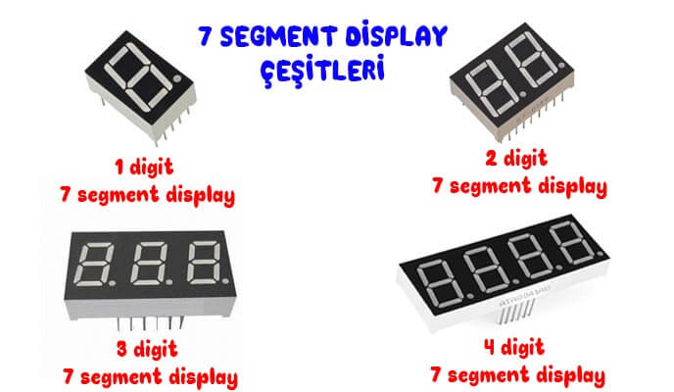

7-segment-display-çeşitleri

Yazılacak rakama göre bazı ledler yakılır, bazı ledler söndürülür. Aşağıdaki resimde rakamların gösterilmesi için ledlerin durumları gösterilmiştir.

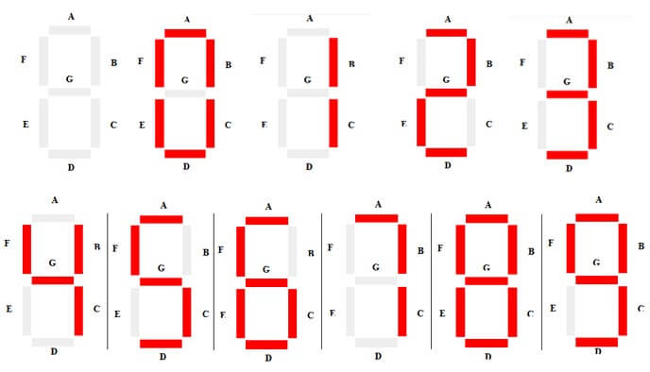

7-segment-display-rakamların-yazılması

7 segment display led ekranlar bağlantılarına göre **ortak anot 7 segment display** ve **ortak katot 7 segment display** olmak üzere iki çeşit olabilmektedir. Bu ikisi arasında kullanım ve kodlama açısından bazı farklılıklar bulunmaktadır.

## Ortak anot 7 segment display led nedir?

**Ortak anot 7 segment display,**tüm ledlerin + bacaklarının ortak kullanıldığı led display çeşitidir. Bu durumda 3. ve 8. bacaklar arduino 5V pinine bağlanmalıdır.

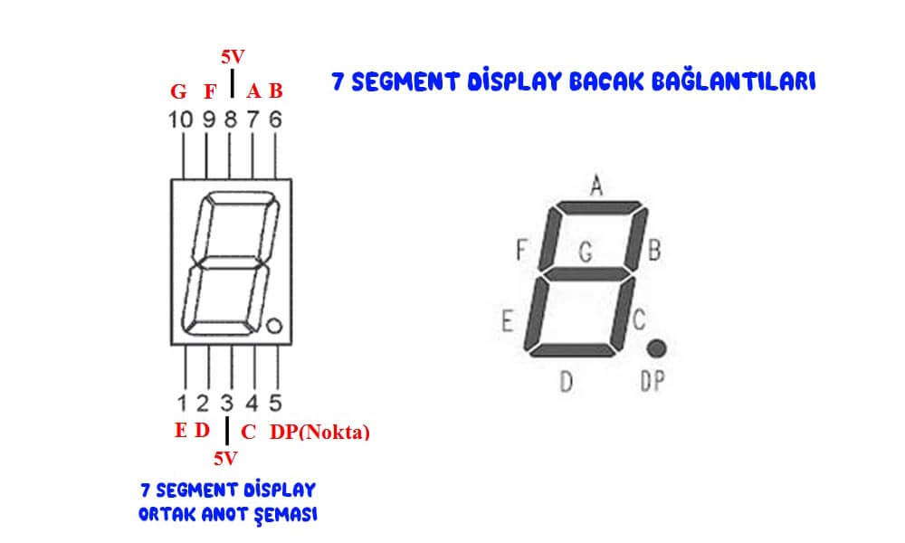

ortak-anot-7-segment-display-bacak-bağlantıları

Diğer bacak bağlantılarını şu şekilde yapalım…

1 nolu bacak ( E )=> arduino 2,  
2 nolu bacak ( D )=> arduino 3,  
3 nolu bacak => arduino 5V,  
4 nolu bacak ( C )=> arduino 4,  
5 nolu bacak ( DP )=> arduino 5,  
6 nolu bacak ( B )=> arduino 6,  
7 nolu bacak ( A )=> arduino 7,  
8 nolu bacak   => arduino 5V,  
9 nolu bacak ( F )=> arduino 8,  
10 nolu bacak ( G )=> arduino 9 numaralı pinlere arduino pinine bağlayalım.

**Ortak anot 7 segment display arduino bağlantısı**nı aşağıdaki şemaya göre yapalım.

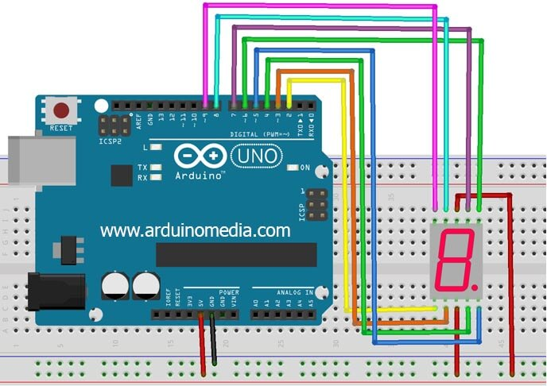

ortak-anot-7-segment-display-arduino-bağlantı-şeması

**Ortak anot 7 segment display led ile sayıları göstermek** için yanmasını istediğimiz ledin bağlı olduğu arduino pinine LOW, sönmesini istediğimiz ledin bağlı olduğu arduino pinine HIGH sinyali göndermeliyiz.

## ****Ortak Anot 7 Segment Display Arduino Kodları****

Ortak anot 7 segment display led arduino kodları

Arduino



|  |  |
| --- | --- |
| 1  2  3  4  5  6  7  8  9  10  11  12  13  14  15  16  17  18  19  20  21  22  23  24  25  26  27  28  29  30  31  32  33  34  35  36  37  38  39  40  41  42  43  44  45  46  47  48  49  50  51  52  53  54  55  56  57  58  59  60  61  62  63  64  65  66  67  68  69  70  71  72  73  74  75  76  77  78  79  80  81  82  83  84  85  86  87  88  89  90  91  92  93  94  95  96  97  98  99  100  101  102  103  104  105  106  107  108  109 | int E=2; int D=3; int C=4; int P=5;  int B=6; int A=7; int F=8; int G=9;    void setup() {  pinMode(E, OUTPUT); pinMode(D, OUTPUT); pinMode(C, OUTPUT);  pinMode(A, OUTPUT); pinMode(B, OUTPUT); pinMode(F, OUTPUT);  pinMode(G, OUTPUT); pinMode(P, OUTPUT);  }  void loop() {  for(int i=0; i<=9;i++){  SayiYaz(i);  delay(1000);  }  }  void SayiYaz(int sayi){  switch(sayi)  {  case 0 :  digitalWrite(E,LOW);  digitalWrite(D,LOW);  digitalWrite(C,LOW);  digitalWrite(B,LOW);  digitalWrite(A,LOW);  digitalWrite(F,LOW);  digitalWrite(G,HIGH);  break;  case 1:  digitalWrite(E,HIGH);  digitalWrite(D,HIGH);  digitalWrite(C,LOW);  digitalWrite(B,LOW);  digitalWrite(A,HIGH);  digitalWrite(F,HIGH);  digitalWrite(G,HIGH);  break;  case 2:  digitalWrite(E,LOW);  digitalWrite(D,LOW);  digitalWrite(C,HIGH);  digitalWrite(B,LOW);  digitalWrite(A,LOW);  digitalWrite(F,HIGH);  digitalWrite(G,LOW);  break;  case 3:  digitalWrite(E,HIGH);  digitalWrite(D,LOW);  digitalWrite(C,LOW);  digitalWrite(B,LOW);  digitalWrite(A,LOW);  digitalWrite(F,HIGH);  digitalWrite(G,LOW);  break;  case 4:  digitalWrite(E,HIGH);  digitalWrite(D,HIGH);  digitalWrite(C,LOW);  digitalWrite(B,LOW);  digitalWrite(A,HIGH);  digitalWrite(F,LOW);  digitalWrite(G,LOW);  break;  case 5:  digitalWrite(E,HIGH);  digitalWrite(D,LOW);  digitalWrite(C,LOW);  digitalWrite(B,HIGH);  digitalWrite(A,LOW);  digitalWrite(F,LOW);  digitalWrite(G,LOW);  break;  case 6:  digitalWrite(E,LOW);  digitalWrite(D,LOW);  digitalWrite(C,LOW);  digitalWrite(B,HIGH);  digitalWrite(A,LOW);  digitalWrite(F,LOW);  digitalWrite(G,LOW);  break;  case 7:  digitalWrite(E,HIGH);  digitalWrite(D,HIGH);  digitalWrite(C,LOW);  digitalWrite(B,LOW);  digitalWrite(A,LOW);  digitalWrite(F,HIGH);  digitalWrite(G,HIGH);  break;  case 8:  digitalWrite(E,LOW);  digitalWrite(D,LOW);  digitalWrite(C,LOW);  digitalWrite(B,LOW);  digitalWrite(A,LOW);  digitalWrite(F,LOW);  digitalWrite(G,LOW);  break;  case 9:  digitalWrite(E,HIGH);  digitalWrite(D,LOW);  digitalWrite(C,LOW);  digitalWrite(B,LOW);  digitalWrite(A,LOW);  digitalWrite(F,LOW);  digitalWrite(G,LOW);  break;  }  } |

Kodları incelediğimizde;

Arduino



|  |  |
| --- | --- |
| 1  2  3  4  5 | void loop() {  for(int i=0; i<=9;i++){  SayiYaz(i);  delay(1000);  } |

loop döngüsünde ise 0 dan başlayarak 9 a kadar sayıları 1 er arttırarak SayiYaz fonksiyonuna gönderiyoruz.

void SayiYaz(int sayi) kodu ile bir fonksiyon oluşturuyoruz. Bu fonksiyon içinde switch case döngüsü ile fonksiyona gelen sayıyı kontrol edip, sayıya göre yanması ve sönmesi gereken ledleri ayarlıyoruz.

## Ortak katot 7 segment display led nedir?

**Ortak katot 7 segment display,**tüm ledlerin – bacaklarının ortak kullanıldığı led display çeşitidir. Bu durumda 3. ve 8. bacaklar arduino GND pinine bağlanmalıdır.

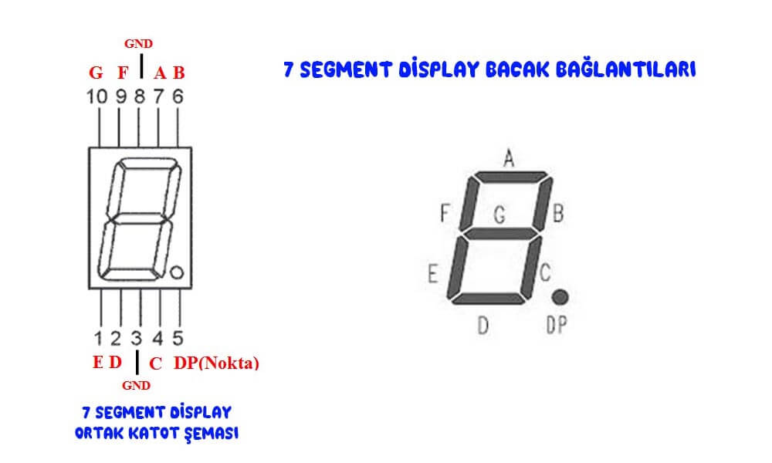

ortak-katot-7-segment-display-bacak-bağlantıları

1 nolu bacak ( E )=> arduino 2,  
2 nolu bacak ( D )=> arduino 3,  
3 nolu bacak => arduino 5V,  
4 nolu bacak ( C )=> arduino 4,  
5 nolu bacak ( DP )=> arduino 5,  
6 nolu bacak ( B )=> arduino 6,  
7 nolu bacak ( A )=> arduino 7,  
8 nolu bacak   => arduino 5V,  
9 nolu bacak ( F )=> arduino 8,  
10 nolu bacak ( G )=> arduino 9 numaralı pinlere arduino pinine bağlayalım.

**Ortak katot 7 segment display arduino bağlantısı**nı aşağıdaki şemaya göre yapalım.

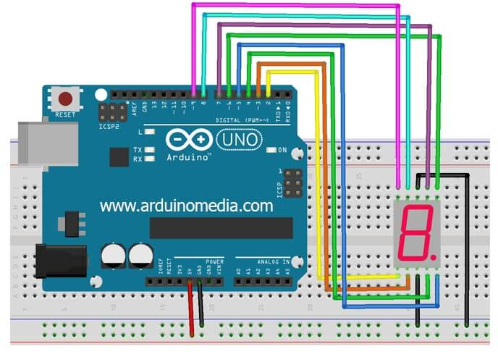

ortak-katot-7-segment-display-arduino-bağlantı-şeması

**Ortak katot 7 segment display led ile sayıları göstermek** için yanmasını istediğimiz ledin bağlı olduğu arduino pinine HIGH, sönmesini istediğimiz ledin bağlı olduğu arduino pinine LOW sinyali göndermeliyiz.

## ****Ortak Katot 7 Segment Display Arduino Kodları****

ortak katot 7 segment display arduino kodları

Arduino

|  |  |
| --- | --- |
| 1  2  3  4  5  6  7  8  9  10  11  12  13  14  15  16  17  18  19  20  21  22  23  24  25  26  27  28  29  30  31  32  33  34  35  36  37  38  39  40  41  42  43  44  45  46  47  48  49  50  51  52  53  54  55  56  57  58  59  60  61  62  63  64  65  66  67  68  69  70  71  72  73  74  75  76  77  78  79  80  81  82  83  84  85  86  87  88  89  90  91  92  93  94  95  96  97  98  99  100  101  102  103  104  105  106  107  108  109 | int E=2; int D=3; int C=4; int P=5;  int B=6;int A=7; int F=8; int G=9;  void setup() {  pinMode(E, OUTPUT); pinMode(D, OUTPUT); pinMode(C, OUTPUT);  pinMode(A, OUTPUT); pinMode(B, OUTPUT); pinMode(F, OUTPUT);  pinMode(G, OUTPUT); pinMode(P, OUTPUT);  }  void loop() {  for(int i=0; i<=9;i++){  RakamYaz(i);  delay(1000);  }  }  void RakamYaz(int rakam)  {  switch(rakam)  {  case 0 :  digitalWrite(E,HIGH);  digitalWrite(D,HIGH);  digitalWrite(C,HIGH);  digitalWrite(B,HIGH);  digitalWrite(A,HIGH);  digitalWrite(F,HIGH);  digitalWrite(G,LOW);  break;  case 1:  digitalWrite(E,LOW);  digitalWrite(D,LOW);  digitalWrite(C,HIGH);  digitalWrite(B,HIGH);  digitalWrite(A,LOW);  digitalWrite(F,LOW);  digitalWrite(G,LOW);  break;  case 2:  digitalWrite(E,HIGH);  digitalWrite(D,HIGH);  digitalWrite(C,LOW);  digitalWrite(B,HIGH);  digitalWrite(A,HIGH);  digitalWrite(F,LOW);  digitalWrite(G,HIGH);  break;  case 3:  digitalWrite(E,LOW);  digitalWrite(D,HIGH);  digitalWrite(C,HIGH);  digitalWrite(B,HIGH);  digitalWrite(A,HIGH);  digitalWrite(F,LOW);  digitalWrite(G,HIGH);  break;  case 4:  digitalWrite(E,LOW);  digitalWrite(D,LOW);  digitalWrite(C,HIGH);  digitalWrite(B,HIGH);  digitalWrite(A,LOW);  digitalWrite(F,HIGH);  digitalWrite(G,HIGH);  break;  case 5:  digitalWrite(E,LOW);  digitalWrite(D,HIGH);  digitalWrite(C,HIGH);  digitalWrite(B,LOW);  digitalWrite(A,HIGH);  digitalWrite(F,HIGH);  digitalWrite(G,HIGH);  break;  case 6:  digitalWrite(E,HIGH);  digitalWrite(D,HIGH);  digitalWrite(C,HIGH);  digitalWrite(B,LOW);  digitalWrite(A,HIGH);  digitalWrite(F,HIGH);  digitalWrite(G,HIGH);  break;  case 7:  digitalWrite(E,LOW);  digitalWrite(D,LOW);  digitalWrite(C,HIGH);  digitalWrite(B,HIGH);  digitalWrite(A,HIGH);  digitalWrite(F,LOW);  digitalWrite(G,LOW);  break;  case 8:  digitalWrite(E,HIGH);  digitalWrite(D,HIGH);  digitalWrite(C,HIGH);  digitalWrite(B,HIGH);  digitalWrite(A,HIGH);  digitalWrite(F,HIGH);  digitalWrite(G,HIGH);  break;  case 9:  digitalWrite(E,LOW);  digitalWrite(D,HIGH);  digitalWrite(C,HIGH);  digitalWrite(B,HIGH);  digitalWrite(A,HIGH);  digitalWrite(F,HIGH);  digitalWrite(G,HIGH);  break;  }  } |

Kodları uyguladığımızda 0 dan başlayarak 9 a kadar sayılar 1 er saniye aralıklarla gösterilecektir.

Devreye 2 adet buton ekleyerek **buton ile 7 segment display kontrolü** yapabilir, buton ile sayıları arttırıp azaltabileceğiniz bir proje oluşturabilirsiniz.